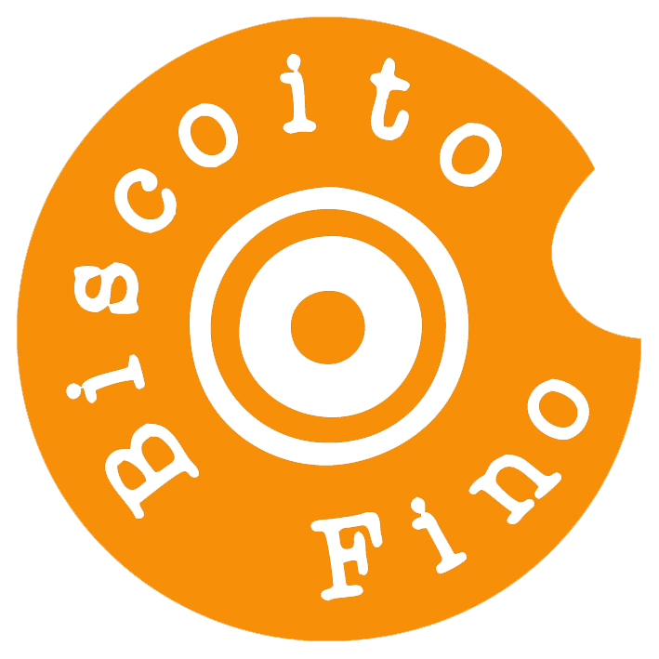

***Invento +***

**Zélia Duncan e Jaques Morelenbaum interpretam Milton Nascimento**

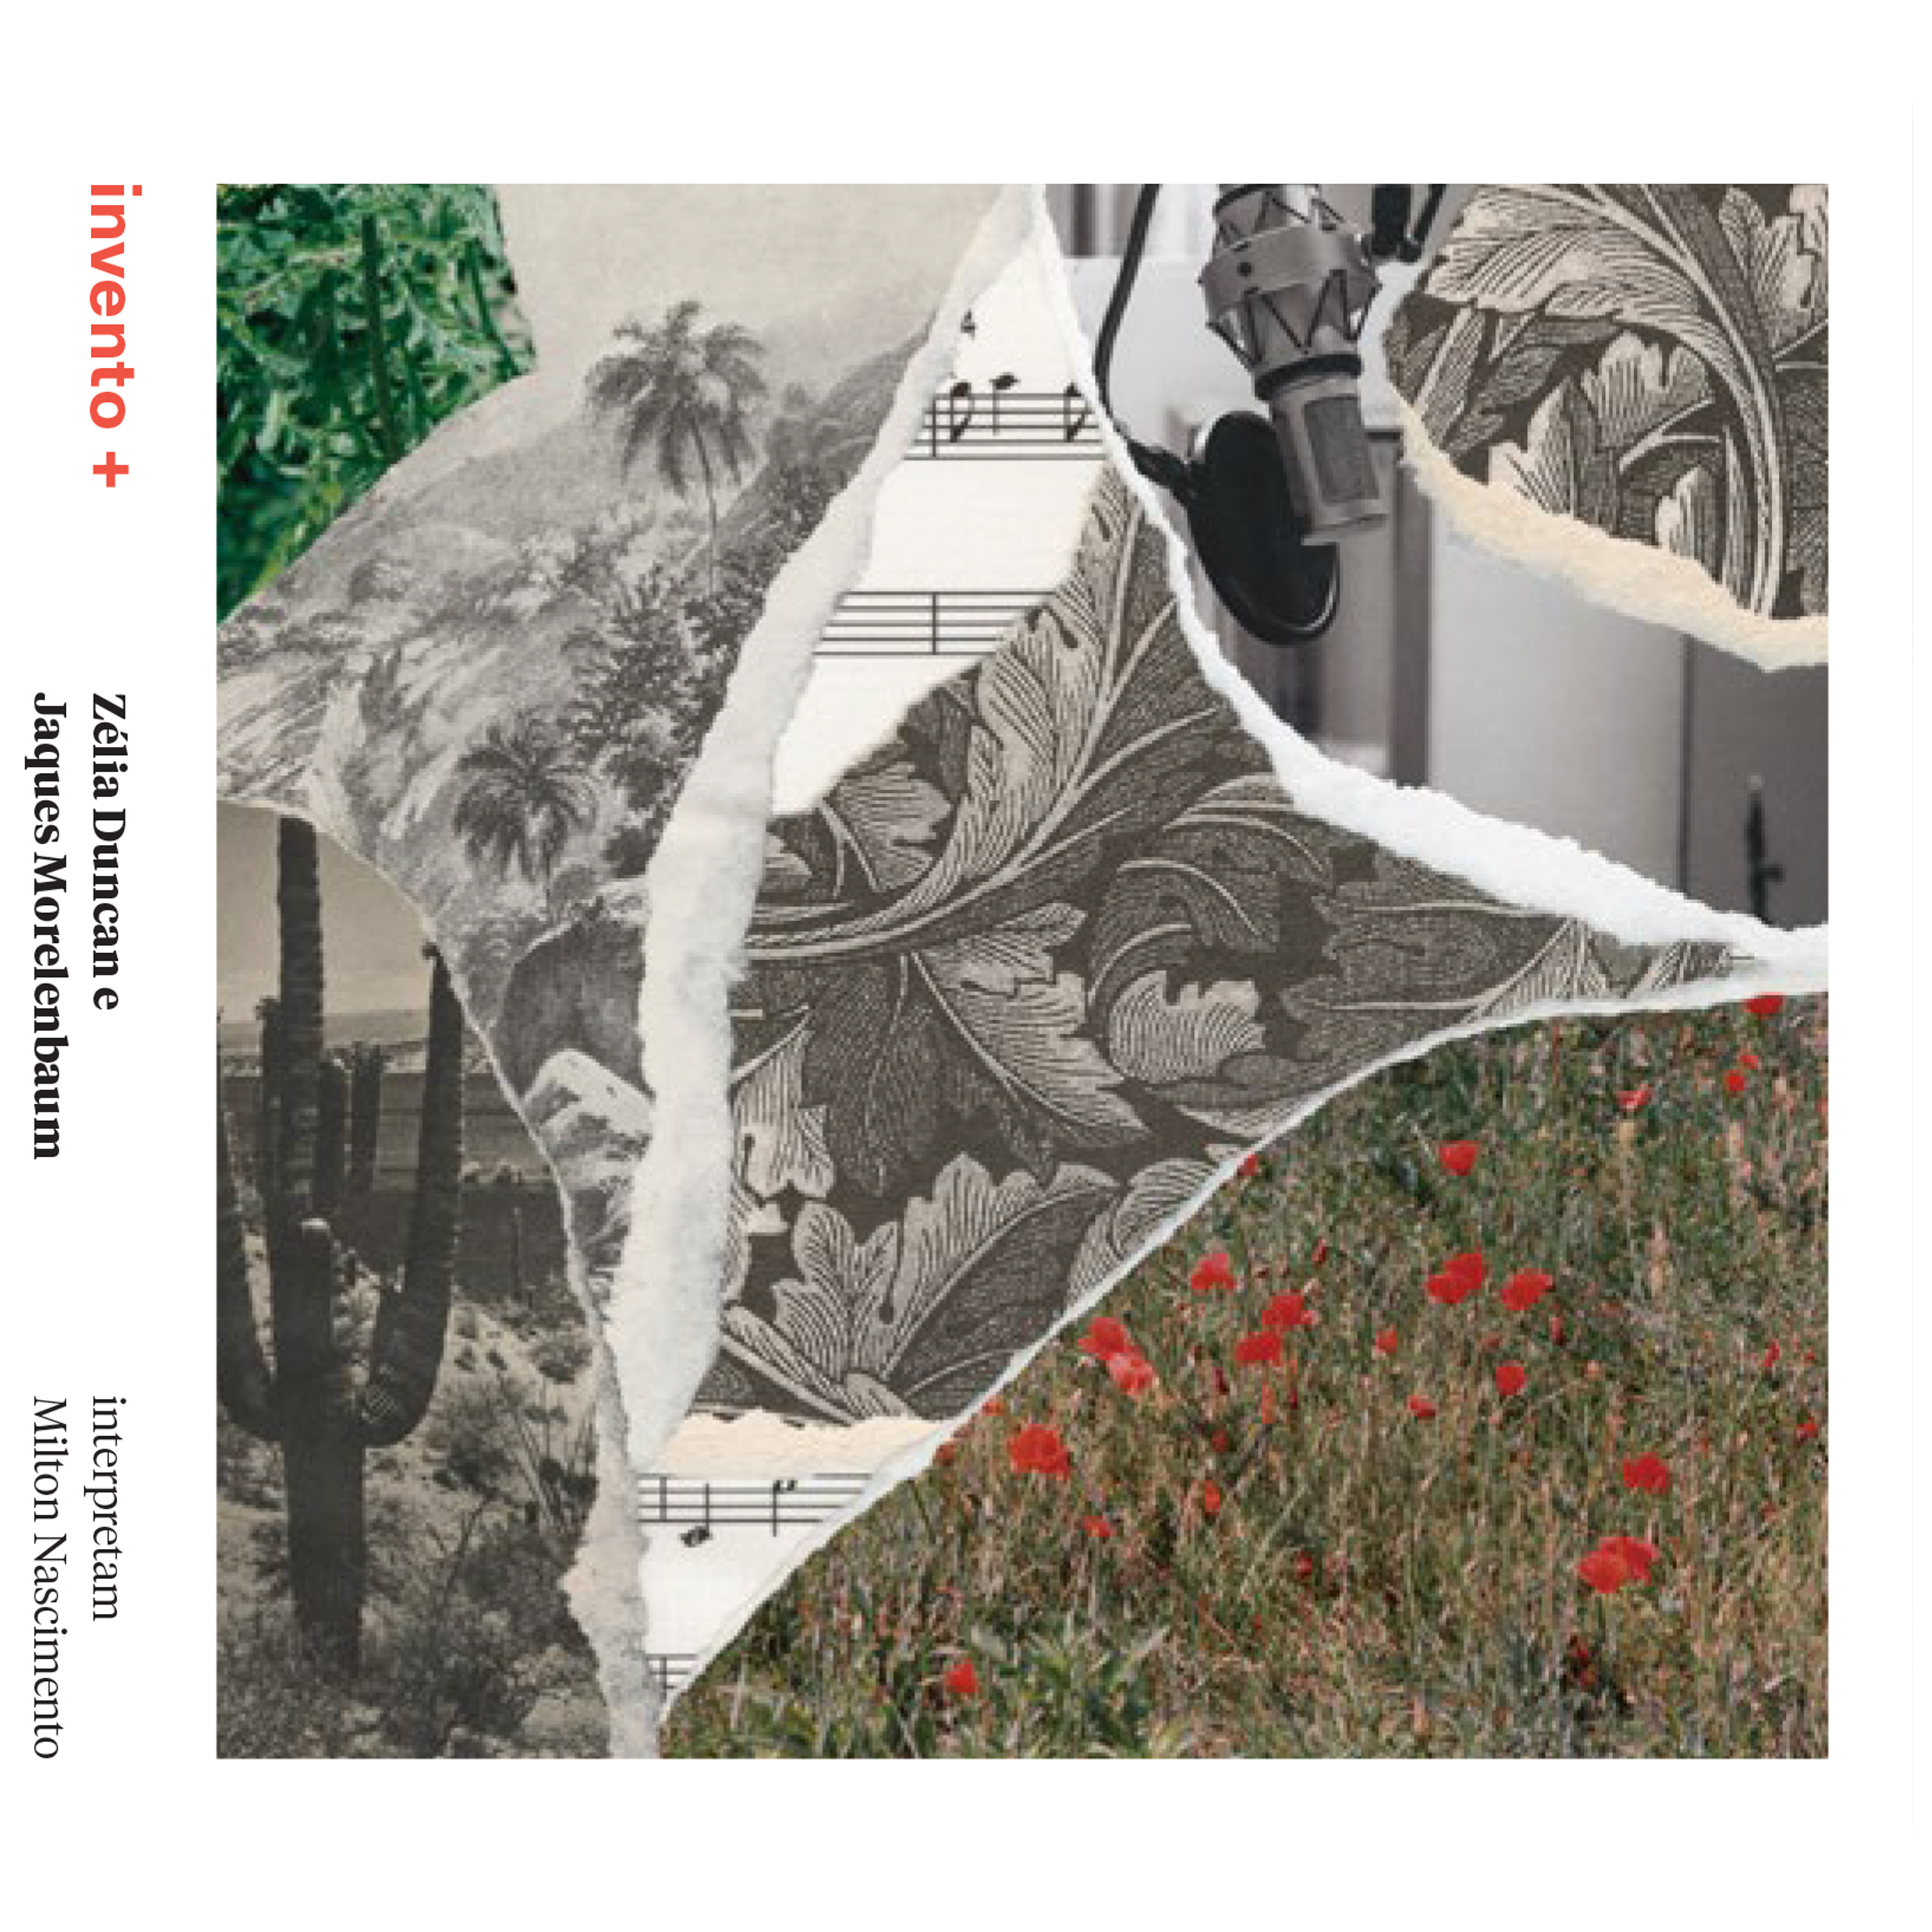

Há quase dois anos André Midani, um dos nomes mais importantes da indústria da música, propôs à Zélia Duncan um mergulho no universo de Milton Nascimento para o projeto *Inusitado*, criado pelo produtor, à época em cartaz no Rio de Janeiro. A proposta era exatamente criar novas possibilidades musicais e Zélia apostou na experimentação, muito bem acompanhada pelo músico e arranjador Jaques Morelenbaum. Formava-se assim o duo de voz e cello, agora registrado no álbum ***“Invento + “,*** que chega às lojas e plataformas digitais pela Biscoito Fino.

“Primeiro veio a vontade de ser algo “Inusitado”, como previa o projeto. Tinha tido o privilégio de cantar na turnê do Prêmio da Música Brasileira, no ano Tom Jobim, onde o diretor musical era Jaques. Estava já recheada daquele som, então me veio a ideia de fazer esse repertório afetivo pra mim, sem harmonia, só com ele”, conta Zélia. Jaques Morelenbaum lembra que chegaram a pensar em acrescentar uma percussão ao duo: “O Naná Vasconcelos, ainda vivo, foi o primeiro nome que surgiu. Depois assumimos o desafio de fazer um show inteiro apenas com voz e cello e a questão foi apenas criar os arranjos e ensaiar”.

Com 14 músicas, ***Invento +*** não se prende a cronologias e traz composições de Milton, como “Ponta de Areia”, “San Vicente”, “Cais” e “Cravo e Canela”, e outras canções gravadas por ele, como “O Que Será”, de Chico Buarque, e “Beijo Partido”, de Toninho Horta, entre outras. Profundamente identificados com a obra de Milton e do Clube da Esquina, selecionar o repertório foi “uma loucura total”, como define Jaques. “Nossa vontade era tocar, cantar e gravar centenas de canções que povoaram nossos imaginários e corações durante a adolescência e uma substancial parte de nossas vidas”, completa Morelenbaum, que buscou manter fidelidade total às obras em questão para esse projeto com Zélia.

“Eu costumo dizer que não estamos inventando a roda, estamos agradecendo, rendendo homenagens. O ouvinte pode perceber que estou quase dizendo as canções e que os arranjos são um desejo de com apenas dois instrumentos, relembrar imensas emoções, que a  voz de Milton, somada à essas melodias, sempre nos causaram”, pontua Zélia Duncan, que já havia gravado “San Vicente” em um DVD de Milton Nascimento. Por sua vez, nos anos 70, Jaques participou da banda de Milton na turnê do álbum "Minas", formada, entre outros, por mestres como Nelson Ângelo, Novelli, José Roberto Bertrami (Azimuth), Nenê, Nivaldo Ornelas, Danilo Caymmi e Paulo Jobim. “Tocamos em grandes ginásios das principais capitais e nessa turnê o Milton apresentava ao público uma nova sensação, a baiana Simone, com quem cantava ‘Que será’”, lembra.

Álbum lançado, o desafio agora é voltar aos palcos: “Se as nossas agendas nos permitirem, queremos fazer muitos shows deste nosso querido ***Invento +.*** Certamente daremos sequência aos concertos em 2018 e já fazemos planos para um novo disco em duo”, antecipa o músico e arranjador carioca. “Queríamos pelo menos fazer em algumas capitais, já seria lindo!”, complementa Zélia. No Rio de Janeiro***, Invento +,*** o álbum, já tem data para o lançamento oficial: será dia **5 de dezembro,** no Theatro NET Rio.

Além do formato digipack, oCD ***Invento +*** ganhou uma edição numerada e limitada (que será comercializada exclusivamente pelo site da Biscoito Fino, a partir de final de novembro), contendo 14 gravuras de Nuno Cais criadas para cada música, com direção de arte de Flávia Pedras Soares.

**Repertório:**

O que foi feito devera (Milton Nascimento/Fernando Brant)

O que será (Chico Buarque)

Ponta de Areia (Milton Nascimento/Fernando Brant)

San Vicente (Milton Nascimento/Fernando Brant)

Caxangá (Milton Nascimento/Fernando Brant)

Calix Bento (Tavinho Moura)

Cravo e canela (Milton Nascimento/Ronaldo Bastos)

Encontros e despedidas (Milton Nascimento/Fernando Brant)

Canção amiga (Milton Nascimento/Carlos Drummont de Andrade)

Mistérios (Joyce Moreno/Maurício Maestro)

Travessia (Milton Nascimento/Fernando Brant)

Volver a los 17 (Violeta Parra)

Beijo Partido (Toninho Horta)

Cais (Milton Nascimento/Ronaldo Bastos)

**Assessoria de Imprensa Biscoito Fino : Coringa Comunicação**

(21) 2259.6042

Belinha Almendra – [belinha@coringacomunica.com.br](mailto:belinha@coringacomunica.com.br)

Andrea Tenório – [imprensa.coringa@gmail.com](mailto:imprensa.coringa@gmail.com)

